2013 .gada 17.jūnijā

Visiem iespējamiem Pretendentiem

Jautājumi un atbildes
„Tehnisko palīglīdzekļu un aprīkojuma iegāde Jelgavas novada Sociālās aprūpes un rehabilitācijas centra klientiem” (ID Nr.JNP 2013/43)
Iepirkuma komisija sniedz atbildes uz Pretendenta jautājumiem:

Jautājums.
Tehniskajā specifikācijā nav „Pretizgulējumu matrača ar kompresoru” tehniskās prasības, bet finanšu piedāvājumā ir prasīti šie matrači?
Atbilde.
Iepirkuma komisija veic precizējumus tehniskajā specifikācijā un Nolikuma 3.pielikumā „Tehniskais piedāvājums” pievieno pozīcijas „Pretizgulējumu matracis ar kompresoru” aprakstu.

Pretizgulējumu matracis
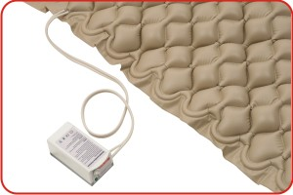
(ar kompresoru)

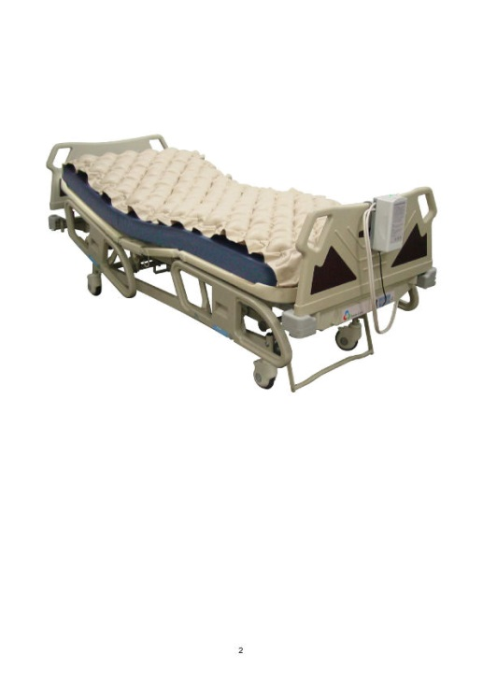
Pretizgulējumu matracis paredzēts, lai mazinātu izgulējuma čūlu rašanos, uzlabotu pacienta ērtības un atvieglotu aprūpes procesu.

Sastāv no matrača un kompresora, izmanto:
- ilgtermiņa aprūpē pacientiem, kas
cieš no izgulējuma čūlām;
- ir iespēja regulēt spiedienu matracī

Tehniskie parametri
Kompresors:
Strāvas padeve | AC230 V 50Hz
Drošinātāja tips | 1A, 250 V
Spiediena maiņas cikls | 10 min
Izmēri (LxWxH) | 24 x 12 x 9.5 (cm)
Svars | 1.4 kg
Temperatūra: | Darbā: 10ºC līdz 40ºC  Uzglabāšanas: 15ºC līdz 50ºC  Transportēšanas: 15ºC līdz 70ºC
Mitrums | 10% līdz 90% nekondensēts
Klasifikācija | -Tips BF,  -Klase II
Matracis
Modelis: | 300 x 90 x 6.5 (cm)  2.4 kg  50-105 mm Hg
Izmēri (LxWxH) | 300 x 90 x 6.5 (cm)  2.4 kg  50-105 mm Hg
Svars | 300 x 90 x 6.5 (cm)  2.4 kg  50-105 mm Hg
Spiediena diapazons | 300 x 90 x 6.5 (cm)  2.4 kg  50-105 mm Hg

Ar cieņu,
Iepirkuma komisijas priekšsēdētāja A.Udalova

Anželika Kanberga 63012251

